СТЕРИЛИЗАТОР МЕЛКИХ СТОМАТОЛОГИЧЕСКИХ ИНСТРУМЕНТОВ ЭЛЕКТРИЧЕСКИЙ СО СТЕКЛЯННЫМИ ШАРИКАМИ  СС-01 «ТЕРМОЭСТ»  (МОДЕЛЬ «ТЕРМОЭСТ-КЕРАМИК») | 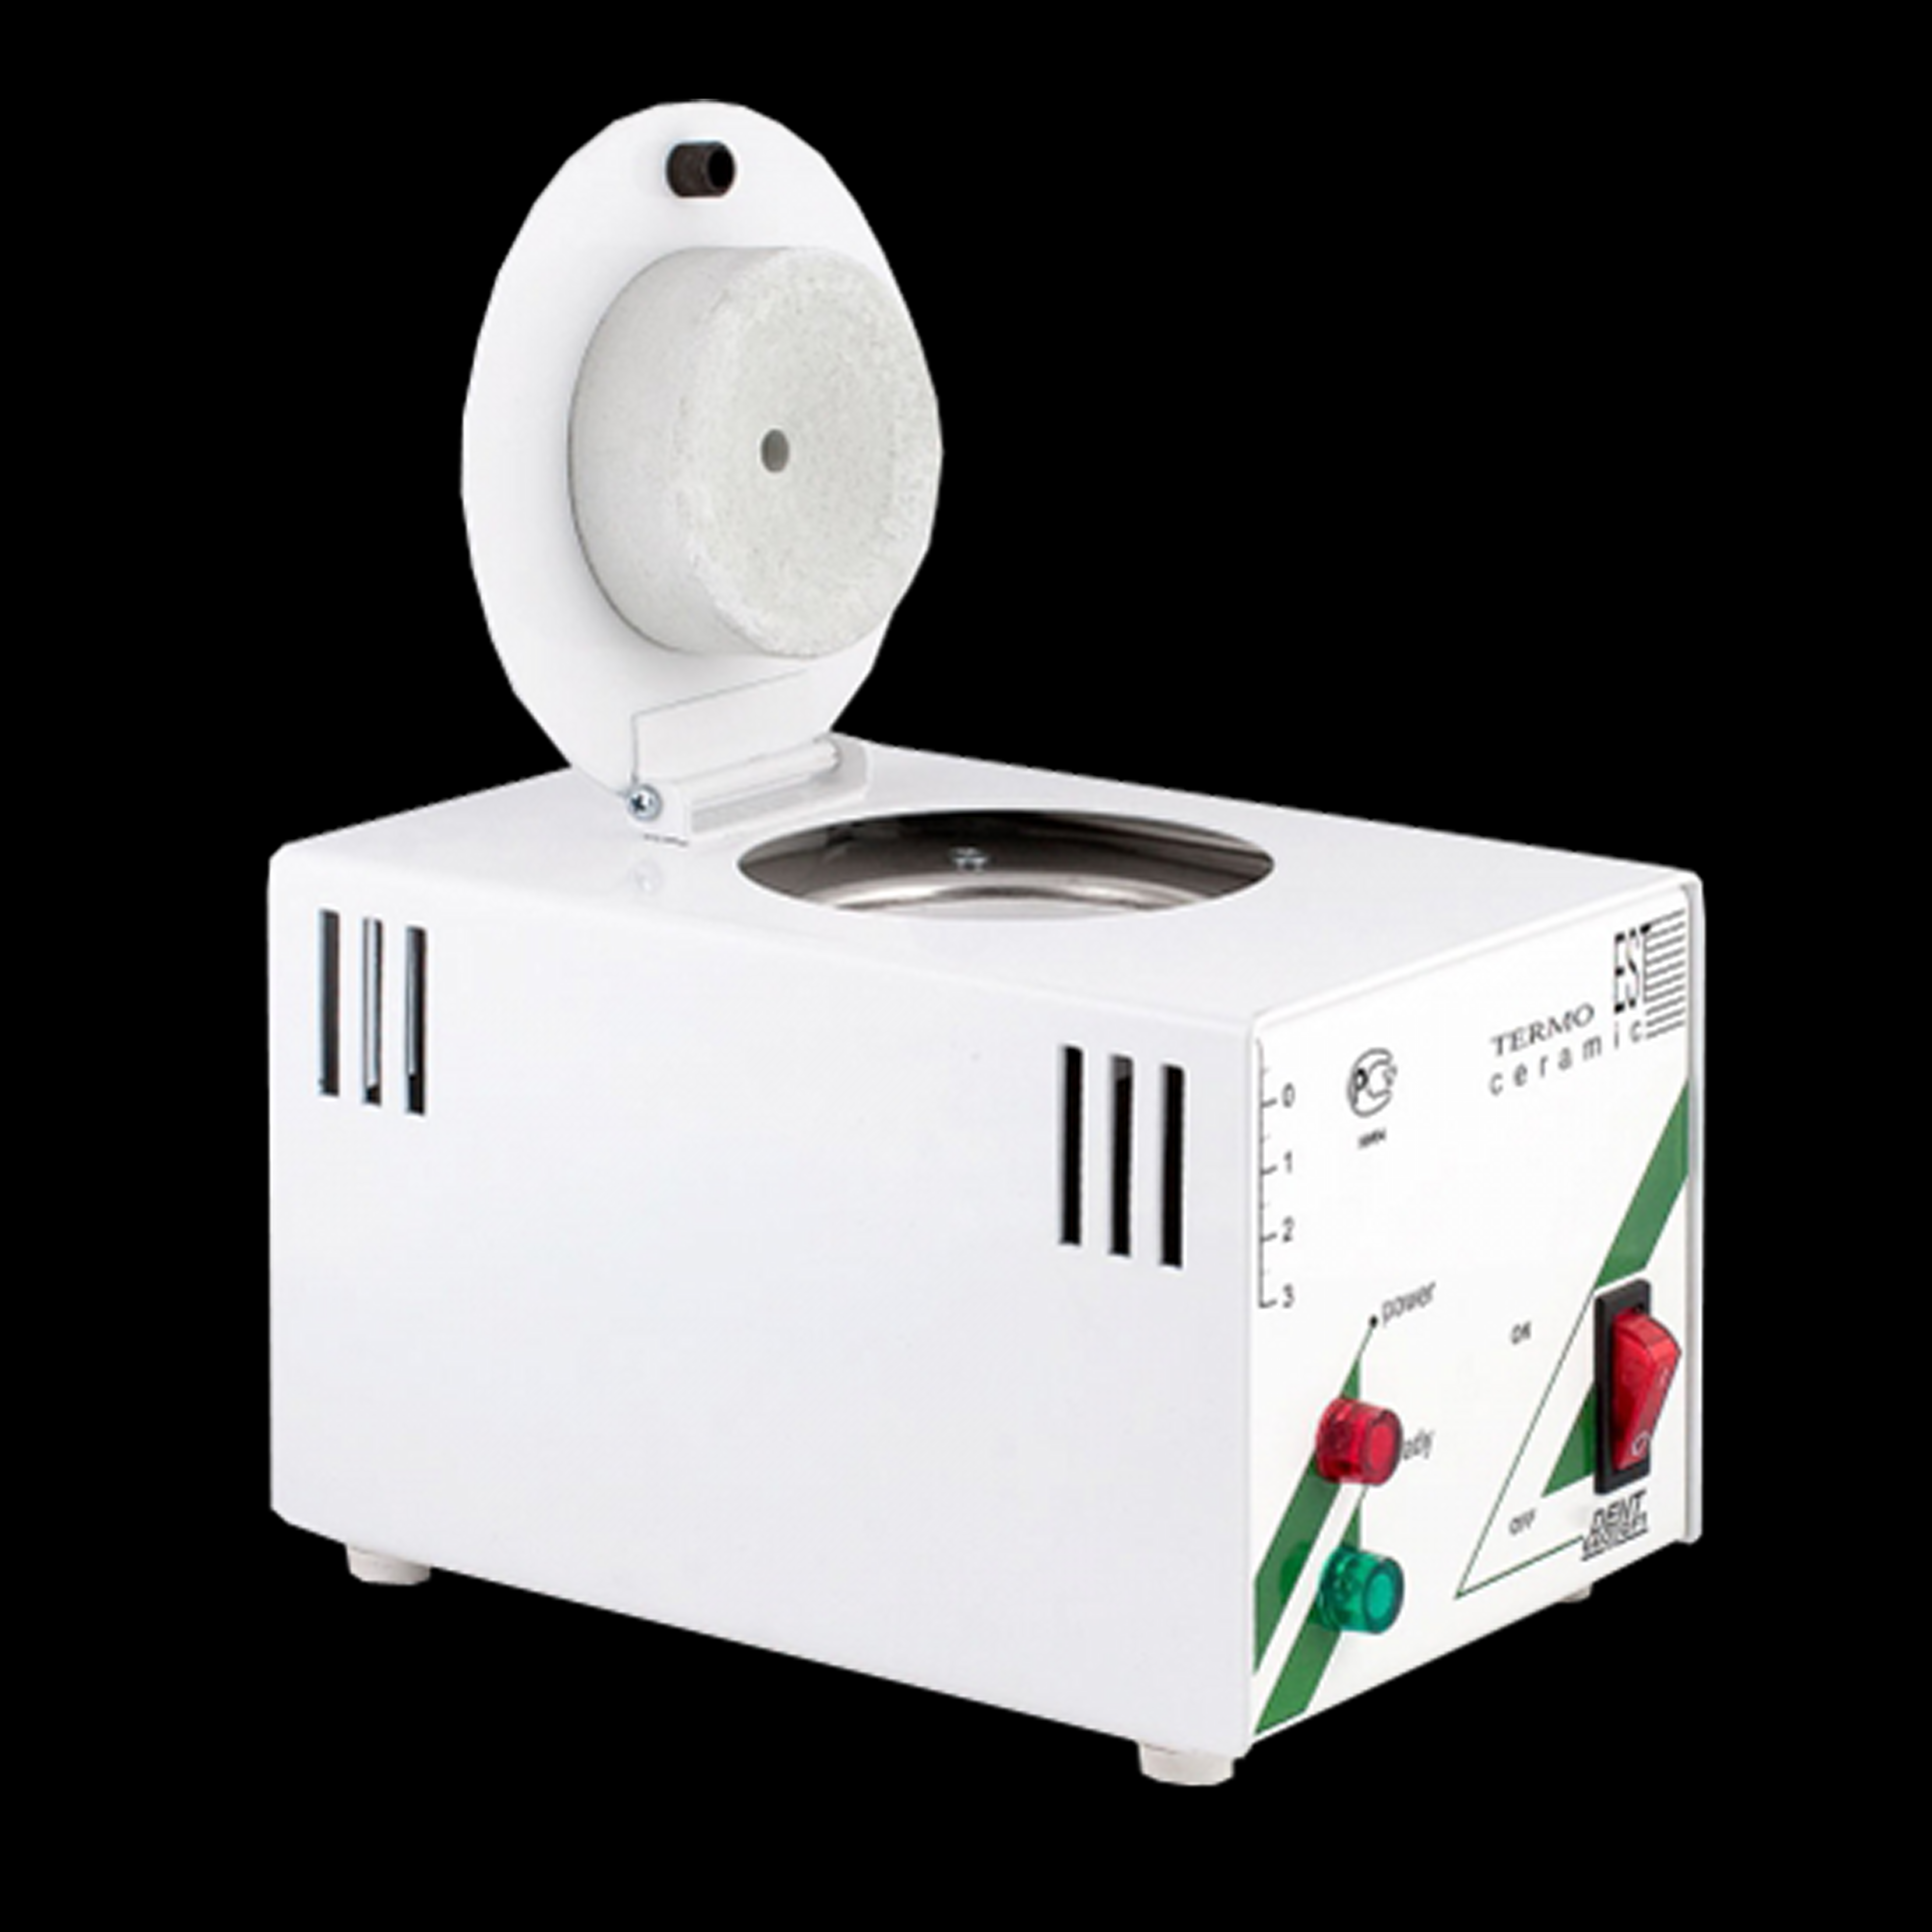

КРАТКОЕ ОПИСАНИЕ:
Малогабаритный гласперленовый стерилизатор настольного типа, предназначенный для быстрой стерилизации цельнометаллических, не имеющих полостей, каналов и замковых частей, стоматологических и других медицинских инструментов и приспособлений в среде нагретых до температуры 190-290°С стеклянных шариков при полном погружении в них мелких изделий, а также рабочих частей более крупных изделий.

ОСНОВНЫЕ ПРЕИМУЩЕСТВА:
- малое время стерилизации инструментов (не более 3 мин);
- высокая электрическая безопасность за счет полностью изолированного керамического нагревателя
- равномерный нагрев нагревателя за счет использования керамики с высокой теплопроводностью
- наличие защитной крышки с отверстием для "слива" гласперленового наполнителя и специальной защиты "ловушки" от "разбрызгивания" наполнителя
- возможность стерилизации инструментов, непосредственно в присутствие пациента.

ТЕХНИЧЕСКИЕ ХАРАКТЕРИСТИКИ ПРОДУКТА:
- Питание: 220В +/- 10%, 50 Гц
- Номинальная/Макс. потребляемая мощность 100/320Вт
- Рабочая температура в стерилизационной камере 190-290 °С
- Время подготовки к работе – 30-35 мин.
- Продолжительность стерилизации мелкого инструментария – 20 сек
- Продолжительность стерилизации рабочих частей крупных инструментов – 3 мин
- Габаритные размеры (ДхШхВ) - 190х125х145 мм
- Размер стерилизационной камеры (Глубина х Диаметр) - 65х53 мм
- Вес стерилизатора (без наполнителя)- 2,3 кг
- Вес гласперленового наполнителя - 270г.
- Диаметр шариков (гласперленового наполнителя) - 0,9÷1,25 мм.

КОМПЛЕКТ ПОСТАВКИ ПРОДУКТА:
-Стерилизатор стоматологический «ТермоЭст-Керамик»
-Гласперленовый наполнитель (упаковка 270 г )
-Шнур сетевой
-Руководство по эксплуатации

